ЛАБОРАТОРНАЯ РАБОТА №1
«ИССЛЕДОВАНИЕ АЛГОРИТМОВ ПРОГРАММИРОВАНИЯ ДЛЯ ВЫПОЛНЕНИЯ ОПЕРАЦИЙ НАД ЛИНЕЙНЫМИ СПИСКАМИ НА ЯЗЫКЕ С/С++»
- Цель работы
Изучение списковых структур данных и приобретение навыков разработки и отладки программ, использующих динамическую память. Исследование особенностей организации списков средствами языка С/С++.
- Постановка задачи и вариант задания
Структуру данных представить в виде линейного списка, элементами которого являются строки таблицы. Написать функции:
− организации списка;
− просмотра списка;
− добавления элемента в список;
− исключения элемента из списка;
− освобождения динамической памяти (обязательно вызывать при выходе из программы);
− одну из функций в соответствии с вариантом, приведенным ниже.
Значения и количество записей в таблице пользователь выбирает самостоятельно (т.е. количество строк таблицы не задается). Работу программы необходимо оформить в виде меню.
Вариант 4: Даны сведения об ученых. Структура записи: уникальный ID, ФИО ученого, научная область, ученая степень, количество опубликованных статей, индекс Хирша, количество цитирований.
Функцию, которая удаляет из непустого списка два элемента, после первого, т.е. удаляет второй и третий элемент.
- .Краткие теоретические сведения
Для выполнения лабораторной работы необходимо изучить особенности объявления, описания и вызова линейных списков структур двнных в языках С/С++.
ХОД РАБОТЫ
- Структурная схема алгоритма
Структурная схема алгоритма, а также всех функций представлены на рисунках 1.1 – 1.9:
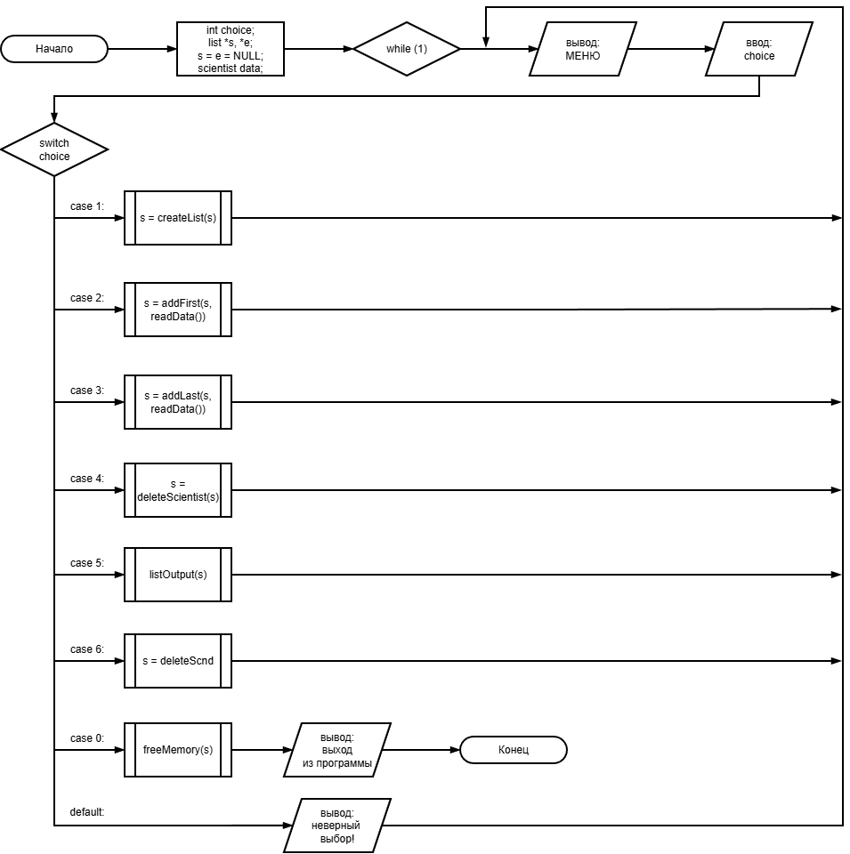
Рисунок 1.1 – Структурная схема функции main()

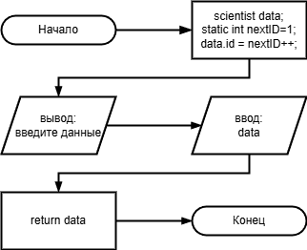
Рисунок 1.2 – Структурная схема функции readData()

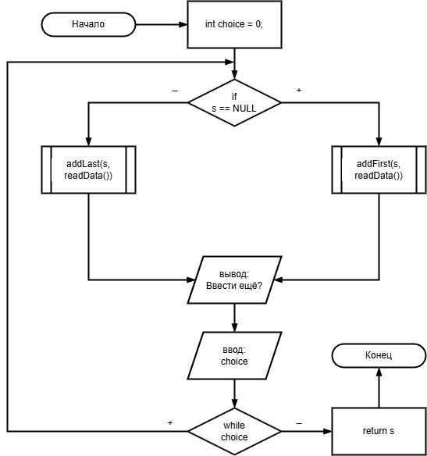
Рисунок 1.3 – Структурная схема функции createList(*s)
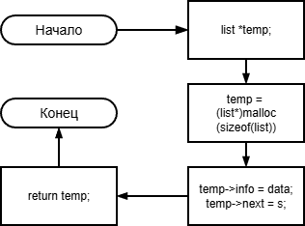
Рисунок 1.4 – Структурная схема функции addFirst(*s, data)
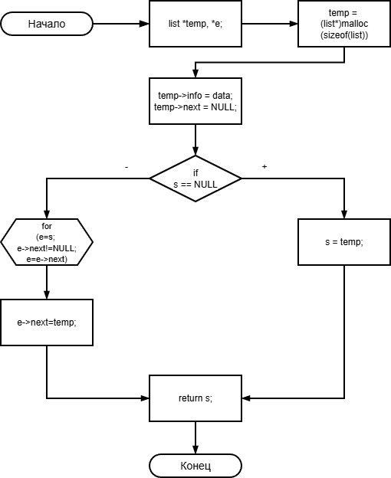
Рисунок 1.5 – Структурная схема функции addLast(*s, data)
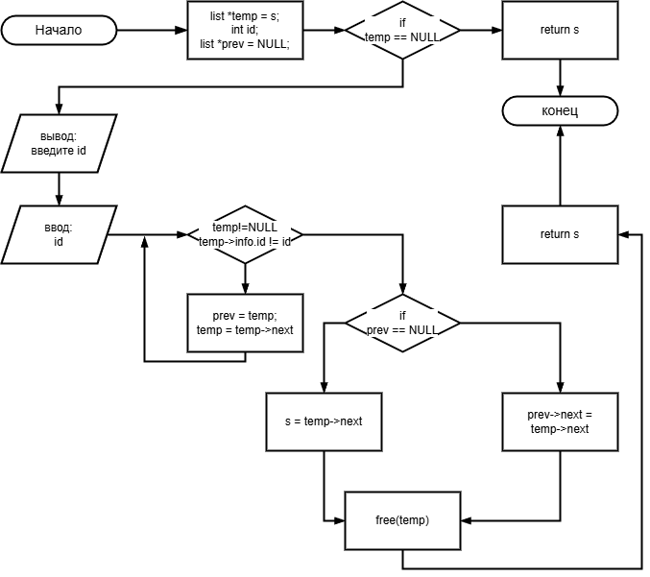
Рисунок 1.6 – Структурная схема функции deleteScientist(*s)
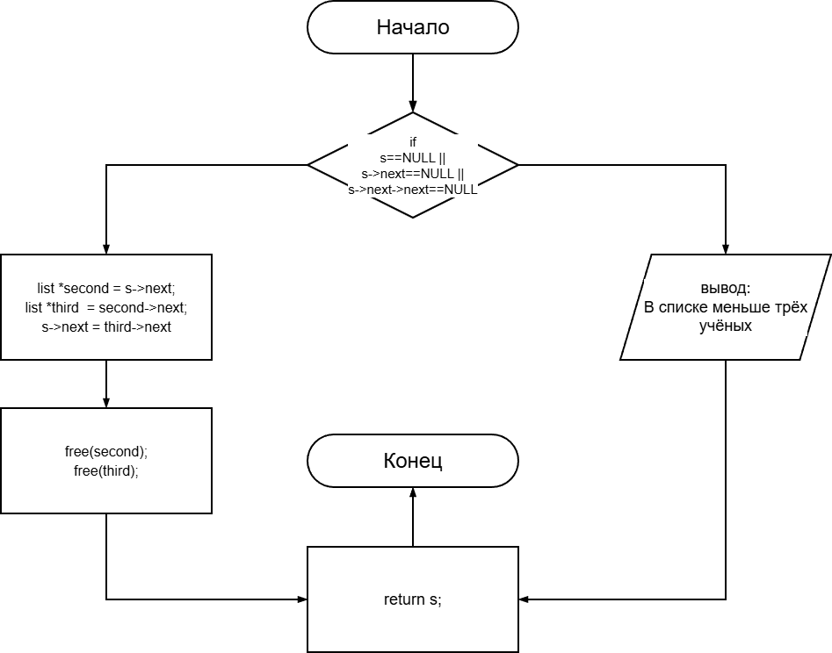
Рисунок 1.7 – Структурная схема функции deleteScndThrdScientist(*s)
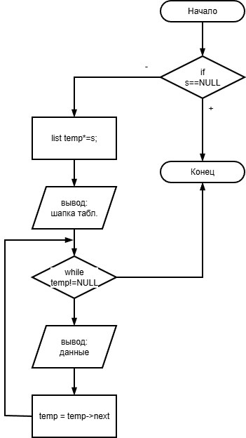
Рисунок 1.8 – Структурная схема функции listOutput(*s)
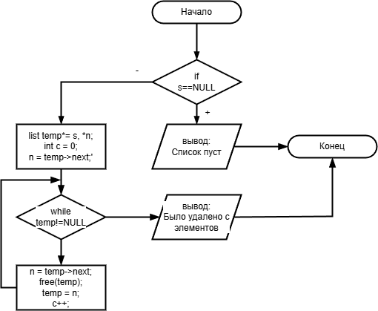
Рисунок 1.9 – Структурная схема функции freeMemory(*s)
- Текст кода на языке С. Тестирование и отладка программы
#include <stdio.h>
#include <stdlib.h>
#include <string.h>

struct scientist {
int id;
char name[76];
char area[26];
char degree[26];
unsigned int articles;
unsigned int quotes;
unsigned int hirshIndex;
};

struct list {
struct scientist info;
struct list* next;
};

struct scientist readData();
struct list *createList(struct list *s);
struct list *addFirst(struct list *s, struct scientist d);
struct list *addLast(struct list *s, struct scientist d);
struct list *deleteScientist(struct list *s);
struct list *deleteScndThrdScientist(struct list *s);
void listOutput(struct list *s);
void freeMemory(struct list *s);

int main() {
int choice;
struct list *s;
s = NULL;
struct scientist data;
while (1) {
printf("\n================ МЕНЮ ================\n");
printf("1. Создать список учёных\n");
printf("2. Ввести информацию об учёном в начало\n");
printf("3. Ввести информацию об учёном в конец\n");
printf("4. Удалить учёного из списка\n");
printf("5. Вывести список всех учёных\n");
printf("6. Удалить 2 и 3 запись\n");
printf("0. Выход из программы\n");
printf("-> ");
scanf("%d", &choice);

switch (choice) {
case 1:
s = createList(s);
break;

case 2:
s = addFirst(s, readData());
break;

case 3:
s = addLast(s, readData());
break;

case 4:
s = deleteScientist(s);
break;

case 5:
listOutput(s);
break;

case 6:
s = deleteScndThrdScientist(s);
break;

case 0:
freeMemory(s);
printf("Выход из программы...");
return 0;

default:
printf("Команда не распознана!\n");
}
}
}

struct scientist readData() {
struct scientist data;
static int nextID = 1;
data.id = nextID++;
printf("Введите ФИО: ");
gets(data.name);
printf("Введите научную область: ");
gets(data.area);
printf("Введите учёную степень: ");
gets(data.degree);
printf("Введите количество научных статей: "); scanf("%d", &data.articles);
printf("Введите количество цитирований: "); scanf("%d", &data.quotes);
printf("Введите индекс Хирша: "); scanf("%d", &data.hirshIndex);
printf("\n");
return data;
}

struct list *createList(struct list *s) {
int choice = 0;
do {
if (s == NULL) {
s = addFirst(s, readData());
}
else {
addLast(s, readData());
}
printf("Ввести ещё? \n1. да \n0. нет \n-> ");
scanf("%d", &choice);
} while (choice);
return s;
}

struct list *addFirst(struct list *s, struct scientist data) {
struct list *temp;
temp = (struct list*)malloc(sizeof(struct list));
temp->info = data;
temp->next = s;
return temp;
}

struct list *addLast(struct list *s, struct scientist data) {
struct list *temp, *e;
temp = (struct list*)malloc(sizeof(struct list));
temp->info = data;
temp->next = NULL;
if (s == NULL) s = temp;
else {
for (e = s; e->next != NULL; e = e->next);
e->next = temp;
}
return s;
}

struct list *deleteScientist(struct list *s) {
struct list *temp = s, *prev = NULL;
int id;
if (temp == NULL) return s;
printf("Введите ID учёного, которого хотите удалить: ");
scanf("%d", &id);
while (temp != NULL && temp->info.id != id) {
prev = temp;
temp = temp->next;
}
if (prev == NULL) {
s = temp->next;
} else {
prev->next = temp->next;
}
free(temp);
return s;
}

struct list *deleteScndThrdScientist(struct list *s) {
if (s == NULL || s->next == NULL || s->next->next == NULL) {
printf("В списке меньше трёх учёных! Удаление невозможно.\n");
return s;
}
struct list *second = s->next;
struct list *third = second->next;
s->next = third->next;
free(second);
free(third);
return s;
}

void listOutput(struct list *s) {
if (s == NULL) {
printf("Список пуст!\n");
return;
}
struct list *temp;
temp = s;
printf("+------+-----------------------------------------------------------------------------+---------------------------+---------------------------+---------------+--------------------+--------------+\n");
printf("| ID | Фамилия Имя Отчество | Учёная Степень | Область Науки | Кол-во статей | Кол-во цитирований | Индекс Хирша |\n");
printf("+------+-----------------------------------------------------------------------------+---------------------------+---------------------------+---------------+--------------------+--------------+\n");
while (temp != NULL) {
printf("| %-4d | %-75s | %-25s | %-25s | %-13d | %-18d | %-12d |\n",
temp->info.id,
temp->info.name,
temp->info.degree,
temp->info.area,
temp->info.articles,
temp->info.quotes,
temp->info.hirshIndex
);
temp = temp->next;
printf("+------+-----------------------------------------------------------------------------+---------------------------+---------------------------+---------------+--------------------+--------------+\n");
}
}

void freeMemory(struct list *s) {
if (s == NULL) {
printf("Список пуст...\n");
return;
}
struct list *temp=s, *n;
int c = 0;
n = temp->next;
while (temp != NULL) {
n = temp->next;
free(temp);
temp = n;
c++;
}
printf("Было удалено %d записей...\nСписок пуст...\n", c);
}
На Рисунках 1.10, 1.11, 1.12 и 1.13 отображены результаты работы кода согласно всем условиям по заданию для языка С.
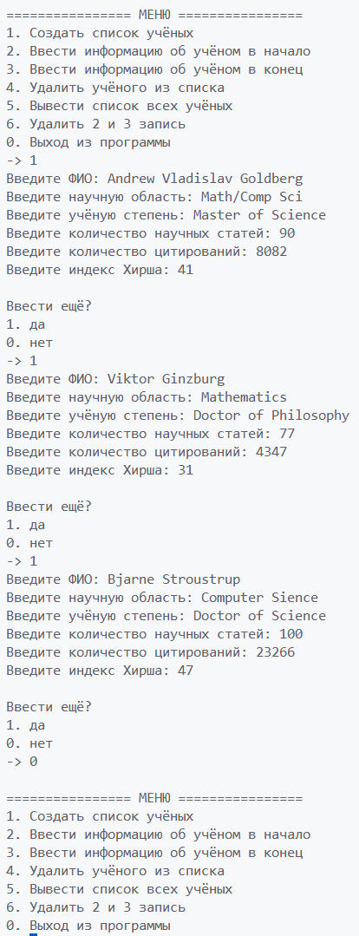
Рисунок 1.10 – Результат работы программы на языке С
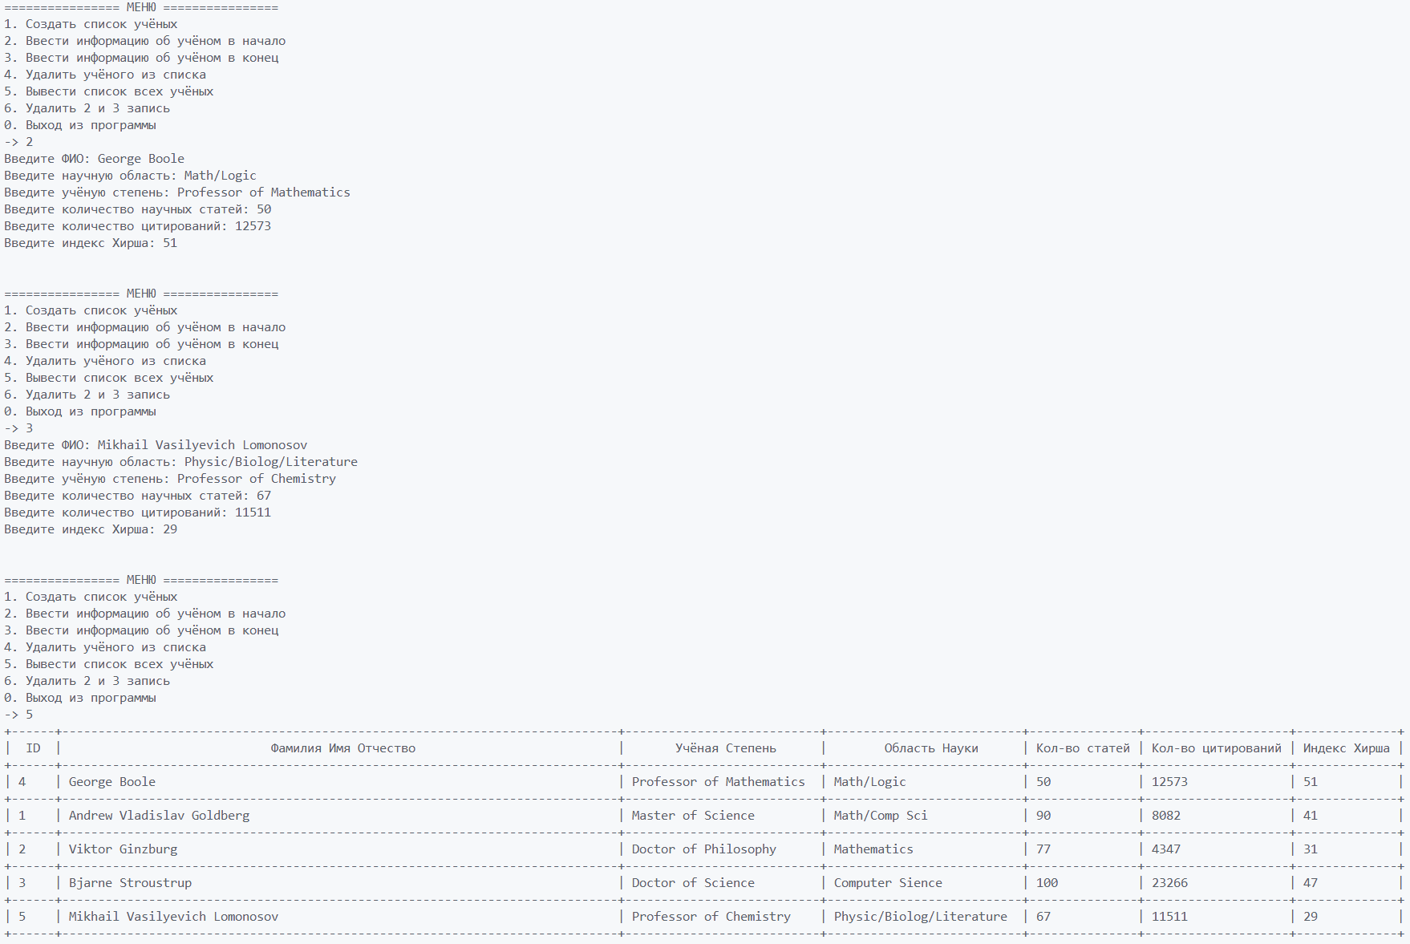
Рисунок 1.11 – Результат работы программы на языке С

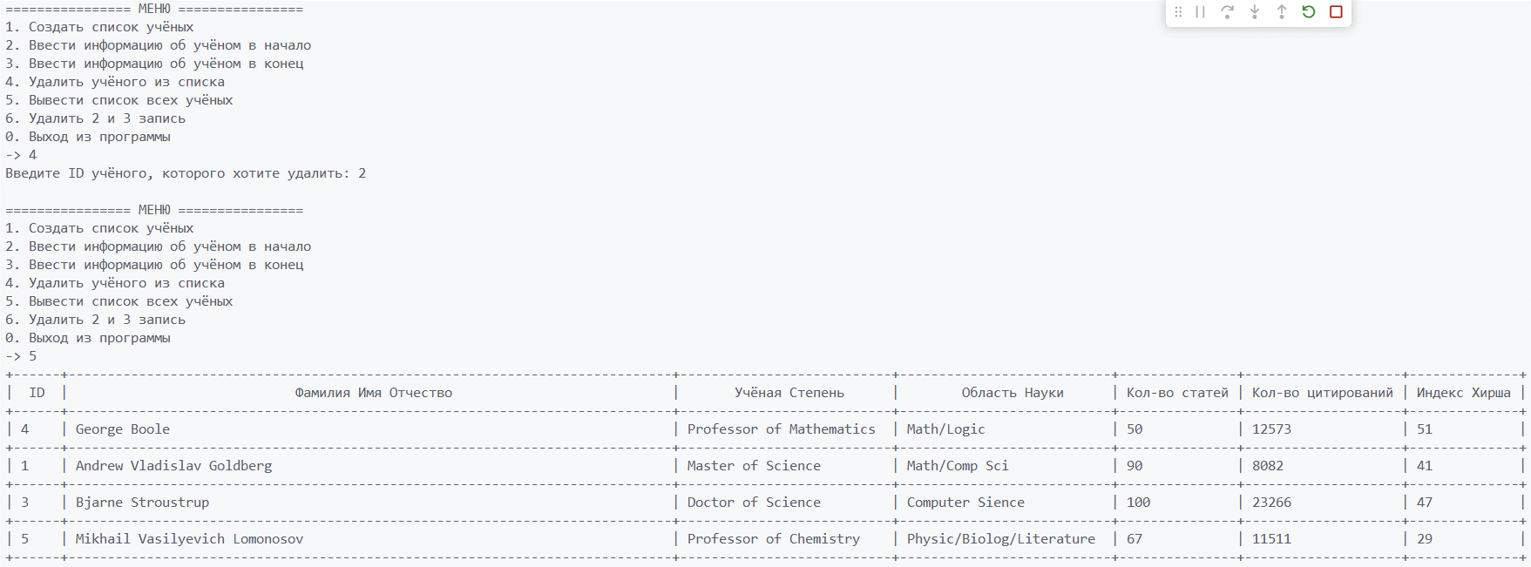
Рисунок 1.12 – Результат работы программы на языке С
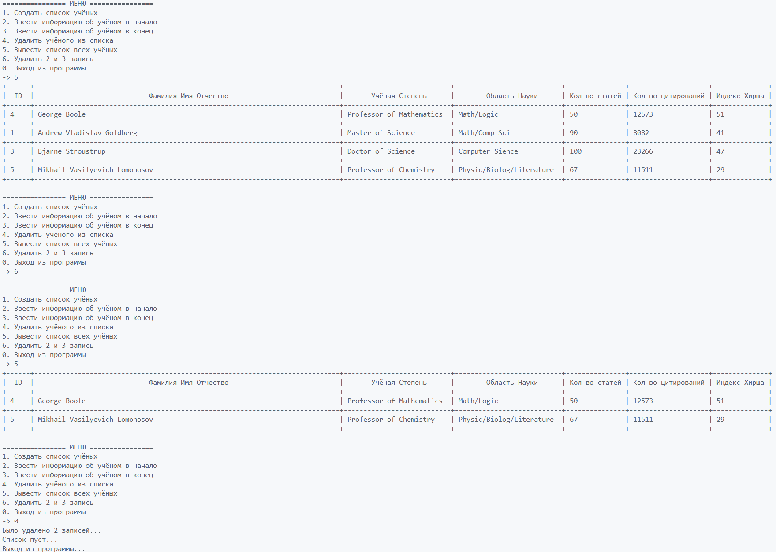
Рисунок 1.13 – Результат работы программы на языке С
ВЫВОД
В ходе лабораторной работы были исследованы особенности представления и обработки списков структур данных в языке С/C++. На практике были успешно реализованы алгоритмы работы с линейными списками структур данных, включая их создание, обработку и освобождение памяти под список структур. Экспериментально подтверждена и изучена неразрывная связь между указателями и линейными списками структур данных. Приобретены навыки эффективного использования динамического выделения памяти под линейные списки структур данных на языках C/C++.

